กำแพงดิน
ผนังอาคารทำด้วยวัสดุดินบดอัด (Rammed Earth) เป็นวัสดุที่มาจากดินธรรมชาติ กลมกลืนกับสภาพแวดล้อม การนำดินมาทำเป็นผนัง มีประโยชน์ในเรื่องการต้านทานความร้อนสูง ซึ่งเป็นการช่วยกันความร้อนเข้าสู่ตัวอาคาร และลดภาระการทำความเย็นจากเครื่องปรับอากาศ
นอกจากนี้การออกแบบอาคารและสิ่งก่อสร้างในพื้นที่ รวมถึงเส้นทางทางเดินชมเรือนยอดและหอชมป่า เพื่อการใช้งานสำหรับการศึกษาเรียนรู้นั้น คิดเป็นสัดส่วนพื้นที่ราว 15% โดยการออกแบบอาคารให้มี “ความกลมกลืนกับสภาพแวดล้อม” มุ่งเน้นผลิตภัณฑ์และวัสดุที่คำนึงถึงสิ่งแวดล้อม ประหยัดพลังงาน และเป็นเทคโนโลยีสีเขียว (Green Technology)

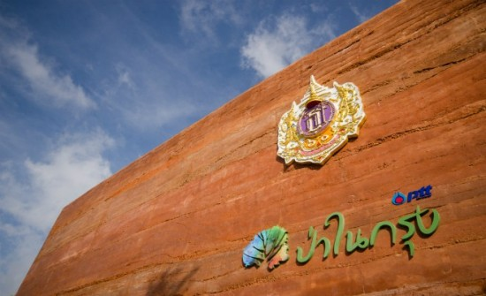

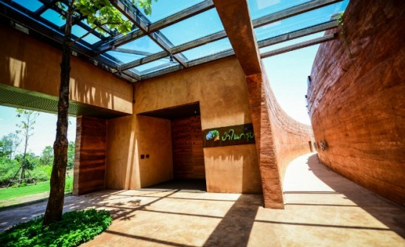

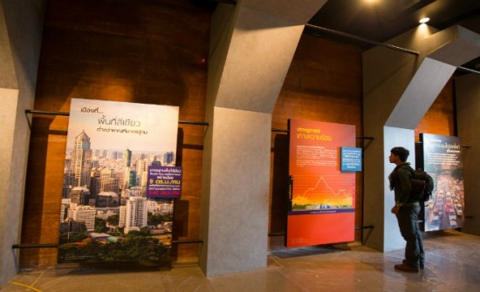

สิ่งน่าสนใจภายในโครงการป่าในกรุง อื่นๆ เช่น
– นิทรรศการผลกระทบต่อเมือง แสดงผลกระทบต่อสิ่งแวดล้อมที่เกิดขึ้นในกรุงเทพ สร้างความตระหนักความสำคัญของป่าว่าทำไมเราต้องสร้างป่าในกรุง
– ป่าบางกอก พบสภาพป่าบางกอก สังคมพืชที่เคยมีอยู่อย่างอุดมสมบูรณ์ในอดีต และเรื่องราวบางกอกในอดีตผ่านคำบอกเล่าของสองยายหลาน
– เติบโตอย่างยั่งยืน องค์ความรู้ที่เกิดจากการผสมผสานในการปลูกป่าที่นำมาใช้ในพื้นที่โครงการป่าในกรุง บอกเล่าเรื่องราวตั้งแต่ ปตท. รวมพลังปลูกป่า 1 ล้านไร่ สู่พลังใจสร้างป่าในกรุง และนิทรรศการเฉลิมพระเกียรติสมเด็จพระเทพรัตนราชสุดาฯ สยามบรมราชกุมารี
– เมล็ดพันธุ์แห่งป่า ต้อนรับเข้าสู่แหล่งเรียนรู้ด้วยเมล็ดพันธุ์ต้นกำเนิดแห่ง ป่าในกรุง ในเรซิ่นใส ตลอดแนวผนังดินบดอัด (Rammed Earth)
– ห้องฉายภาพยนตร์ขนาดเล็ก (Mini Theatre) แสดงภาพยนตร์สั้น “คน.ป่า.เมือง เกื้อกูลพึ่งพากันตลอดไป” เป็นการสร้างแรงจูงใจและปลูกจิตสำนึก

